

拍卖时间：2018年3月12日上午9：30时
拍卖地点：台州市府大道777号台州市公共
资源交易中心三楼303开标室

联系电话：（产权）0576-88685180 88685177
（城乡）0576-88829331 88829352

拍
卖文件

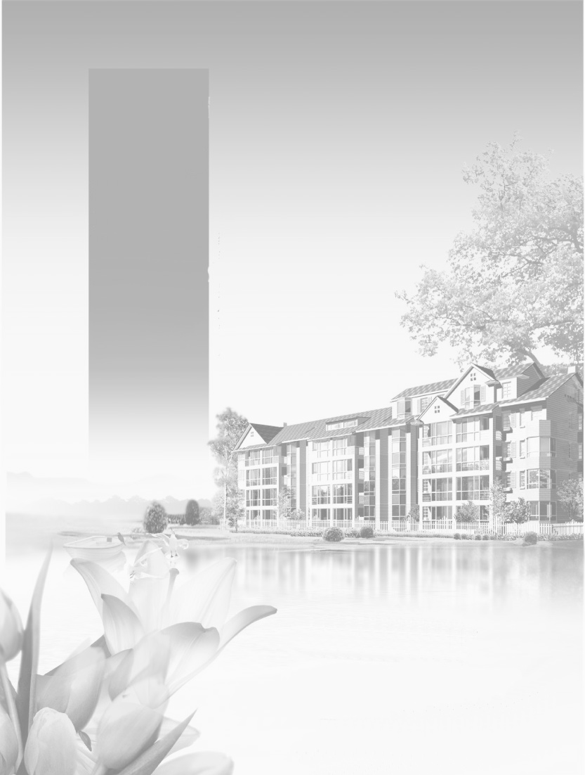

1、拍卖公告
2、拍卖须知
3、竞买申请书
4、拍卖成交确认书
5、车位分布平面图
6、台州市产权交易所公司简介
7、城乡拍卖公司简介

拍 卖 公 告
台交所挂（2018）3号
受有关单位委托，定于2018年3月12日上午9：30在台州市府大道777号台州市公共资源交易中心三楼303开标室（民泰银行大厦）公开拍卖椒江区心海金源小区9个地下停车位，现就有关事项公告如下：
拍卖标的简况、起拍价：
本次拍卖“心海金源”小区9个地下停车位，车位号分别为119号、123号、127号、130号、140号、312号、313号、322号、377号，建筑面积均为30.56㎡，土地面积均为12.72㎡。国有出让住宅用地，出让期限至2081年5月22日止。按个拍卖，起拍价9.2万元/个。具体详见 “城乡拍卖”微信公众号查询。
二、竞买对象：中华人民共和国境内的单位或个人均可报名。
三、拍卖方式：采用增价拍卖，不设保留价，最高应价者成交。
四、展示时间、地点： 2018年2月26日至3月9日，现场展示。
五、报名时间、地点：自公告之日起至2018年3月9日16:30时止，台州市府大道777号民泰商业银行大楼511室。
六、报名须知：报名者须带本人身份证，单位的持营业执照、法人身份证等有效证件到指定地点办理报名手续，并以转账方式缴纳保证金2万元/个（收款单位名称：台州市产权交易所有限公司，开户行：浙江民泰商业银行台州椒江支行，帐号：583016260800015）。拍卖结束后，未中拍者三个工作日后退还保证金（不计息）。
联系电话：88685180 88685177 88829331 工商监督电话：88517507
网址：www.tzpre.com www.tzztb.com/tzcms www.zjctah.com

台州市产权交易所有限公司
浙江城乡拍卖有限公司
二O一八年二月二十六日
拍 卖 须 知

本公司受台州经济开发区阳光物业管理有限公司委托，对“心海金源”小区9个地下室停车位向全社会公开拍卖，本着“公开、公正、公平、诚实信用”的原则，依据《拍卖法》及有关规定，特制定本次拍卖须知，买卖双方必须共同遵守。
拍卖标的物的概况：
本次拍卖“心海金源”小区9个地下停车位，车位号分别为119号、123号、
127号、130号、140号、312号、313号、322号、377号，建筑面积均为30.56㎡，土地面积均为12.72㎡。国有出让住宅用地，出让期限至2081年5月22日止。按个拍卖，起拍价9.2万元/个。具体详见 “城乡拍卖”微信公众号查询。
二、标的物及相关事宜特别说明：
（1）、本次拍卖成交价不包含物业维修基金及车位过户过程中需缴纳的税、费，买受人需在成交后一个月内办理好产权过户手续，产权过户过程中的办证税费由委托人与买受人按照国家规定各自承担。
（2）、拍卖成交，买受人付清全部款项后，由委托人在七个工作日内将拍卖标的交付给买受人。
（3）、本次拍卖标的均已现场展示为准，拍卖前竞买人应自行到拍卖标的现场勘查了解相关情况，在拍卖公告规定的咨询期限内，竞买人均有权向本公司或委托人了解拍卖标的具体情况，索取有关资料。一旦作出拍卖决定即表明竞买人已接受本须知及该标的的一切现状。未咨询或对标的不了解而参加竞拍的责任自负。
（4）、本公司所发表的《拍卖公告》、《拍卖须知》、《平面图》及相关资料中介绍的拍卖标的面积、数量等仅供参考，其实际面积以房地产及土地管理部门发证面积为准，办证时如果与本须知载明面积不符，最终不影响拍卖成交及成交价格。
三、竞买对象及报名办法
①、竞买对象：中华人民共和国境内单位或个人均可报名。
②、保证金缴纳：竞买人必须在2018年3月9日前以转账方式缴纳拍卖保证金2万元/个（收款单位名称：台州市产权交易所有限公司，开户行：浙江民泰商业银行台州椒江支行，帐号：583016260800015）。
③、竞买手续办理：竞买人必须在2018年3月9日前，个人凭身份证，单位的持营业执照副本、授权委托书、法定代表人及承办人身份证、公章等以及产权证明到台州市产权交易所有限公司办理竞买登记手续。缴纳保证金但逾期未办理竞买手续者不得参加竞买。竞买人拍卖前提供的名称作为成交后的最终买受人，不得变更。
④、拍卖结束，拍卖成交者，竞买保证金转为履约保证金。履约保证金在买受人办理好过户手续后，凭收据在三个工作日内到台州市产权交易所有限公司退还（不计息）。未中拍者在三个工作日后凭保证金收据到台州市产权交易所有限公司退还保证金（不计息）。
四、拍卖时间、地点：本次拍卖会将于2018年3月12日上午9：30在台州市府大道777号台州市公共资源交易中心三楼303开标室（民泰银行大厦）举行，若时间及地点变更，另行通知。
五、竞买号牌领取：竞买人在拍卖会当日上午9：30前凭身份证及保证金收据领取竞价号牌，凭券入场，参加竞买。竞价号牌代表竞买人资格，必须妥善保管，若损坏、遗失责任自负。迟到或不参与竞买者，视为自动放弃。
六、拍卖方式：采用增价拍卖形式，不设保留价，即先由拍卖师报出起拍价后，竞买人按拍卖师宣布的加价幅度竞买（低于加价幅度的竞价无效；高于加价幅度的竞价应在举牌的同时口头报价，口头报价应是整数或加价幅度的倍数）。竞买人最高应价以拍卖师三次报价后落槌表示成交。竞价过程中，拍卖师有权调整加价幅度。
七、在竞价过程中，竞买人一经应价，不得撤回，当其他竞买人有更高应价时，其应价即丧失约束力。
八、本次拍卖标的报名个数与拍卖个数比例若达不到1.2：1的，则拍卖人与委托人有权减少拍卖个数和重新确定拍卖顺序。若遇特殊情况，拍卖人与委托人有权取消或延迟本次拍卖会，对竞买人所造成的经济损失由竞买人自负。
九、付款方式：
拍卖成交后，买受人须在2018年3月15日前向台州市产权交易所有限公司支付全部成交价款以及成交价2%的拍卖佣金。
收款单位名称：台州市产权交易所有限公司，开户行：浙江民泰商业银行台州椒江支行，帐号：583016260800028
十、违约责任：
拍卖成交后，买受人若不签署《拍卖成交确认书》等相关文件或不在规定期限内付清拍卖成交款的，拍卖人有权取消本次拍卖成交合同，保证金不予返还，并按照《拍卖法》规定追究买受人违约责任。
十一、会场秩序：竞买人进入拍卖会场必须遵守场内公共秩序，服从工作人员的统一安排，不得阻挠其他竞买人叫价竞买，不得阻碍拍卖师进行正常的竞拍工作，更不得有恶意串通、操纵、垄断等违法行为。一经发现取消其竞买资格，并依法追究其法律责任。
十二、本次拍卖，拍卖人仅就本次拍卖标的价格进行确认，不担保其他责任。
十三、本次拍卖已报工商管理机关备案。 举报电话：0576-88517507
十四、本拍卖须知解释权归拍卖人，拍卖须知内容有补充或调整的以书面形式在拍卖会开始前通知竞买人。

台州市产权交易所有限公司
浙江城乡拍卖有限公司
二O一八年二月二十六日

竞买资格申请书

台州市产权交易所有限公司：
浙江城乡拍卖有限公司：
本人(或单位)已收到《心海金源小区9个地下车位》拍卖文件，并已认真阅读、了解拍卖程序及标的相关情况，对《拍卖文件》无异议，特申请参加2018年3月12日上午9：30在台州市府大道777号台州市公共资源交易中心三楼303开标室举行的拍卖会，并承诺遵守履行《拍卖文件》的要求和规定，保证本人(或本单位)提供的文件材料真实、合法、有效，同时保证保管好竞买号牌、保证金收据等资料，若遗失或损坏，责任由我本人(或我单位)负责，并按规定赔偿。
附：1、本人身份证原件和复印件（单位竞买带营业执照原件和复印件）。
2、竞买保证金人民币 万元
3、
如能竞得本次拍卖标的，本人(或本单位)将保证按时签订《拍卖成交确认书》等文件，并按规定期限付清拍卖成交款。否则，保证金由贵公司没收，并承担由此产生的违约责任。

竞买申请人（盖章）：
委托代理人（签名）：
联系电话：

申请日期：2018年 月 日

拍卖成交确认书

拍卖人：浙江城乡拍卖有限公司 电话： 88829331 88829353
地址：椒江区云西路3号白云大楼D座8楼
买受人： 电话：
身份证：
买受人于2018年3月12日上9：30在台州市公共资源交易中心三楼303开标室举行的“心海金源”小区9个地下车位拍卖会上，通过公开竞价，竞得下列车库，根据《中华人民共和国拍卖法》及有关的法律法规，现双方签订本拍卖成交确认书予以认可，并就有关事项达成如下协议：
一、拍卖成交标的概况:“心海金源”小区地下停车位一个，车位编号 号。
拍卖成交金额： 万元，大写人民币： 拾 万 仟 佰元；
拍卖成交款支付帐号：
二、付款方式：买受人必须按照《拍卖须知》第九条规定支付拍卖成交款及拍卖佣金。
- 买受人逾期不付清上述款项的，则无权要求返还保证金。拍卖人经委托人同意对该
项成交的拍卖物再行拍卖的，原买受人应承担再行拍卖所产生的一切费用外，再行拍卖成交额低于原拍卖成交额的，其差价由原买受人负责支付，直至追究法律责任。
- 买受人在付清全部款项后，由委托人在收款后七个工作日内将拍卖标的按现状交付
给买受人。
- 买受人如要求对其身份保密的，拍卖人应予保密。
- 本确认书在履行中若发生争议，双方应协商解决，协商不成的，可采取下列两种方式解决：
（1）、向 台州市 仲裁委员会申请仲裁。 （2）、向 椒江区 人民法院起诉。
七、拍卖人在拍卖前宣布的《拍卖须知》以及买受人在拍卖前签订的竞买申请书、拍卖人提供的文件和资料均为本确认书的有效组成部分。
八、本《拍卖成交确认书》一式六份。
买受人（盖章）： 拍卖人（盖章）:
法定代表人： 法定代表人：
委托代理人： 委托代理人：
二Ｏ一八年 月 日

